本校參加台北市98學年度學科能力競賽（高中組）績優頒獎照片（98.11.30.）
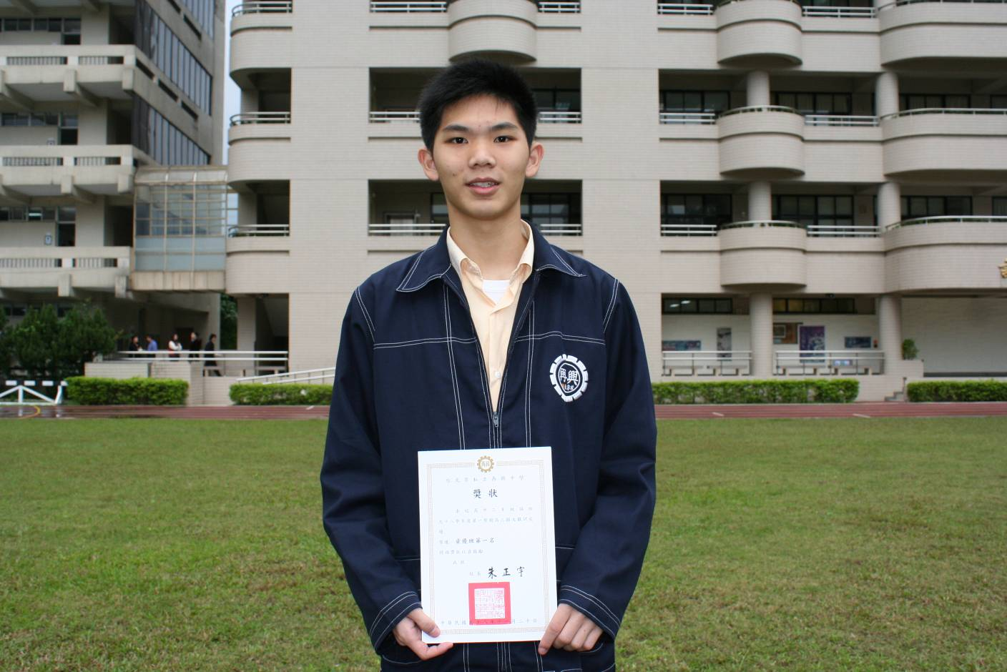
高中組化學科三等獎：袁睿宏（三誠）
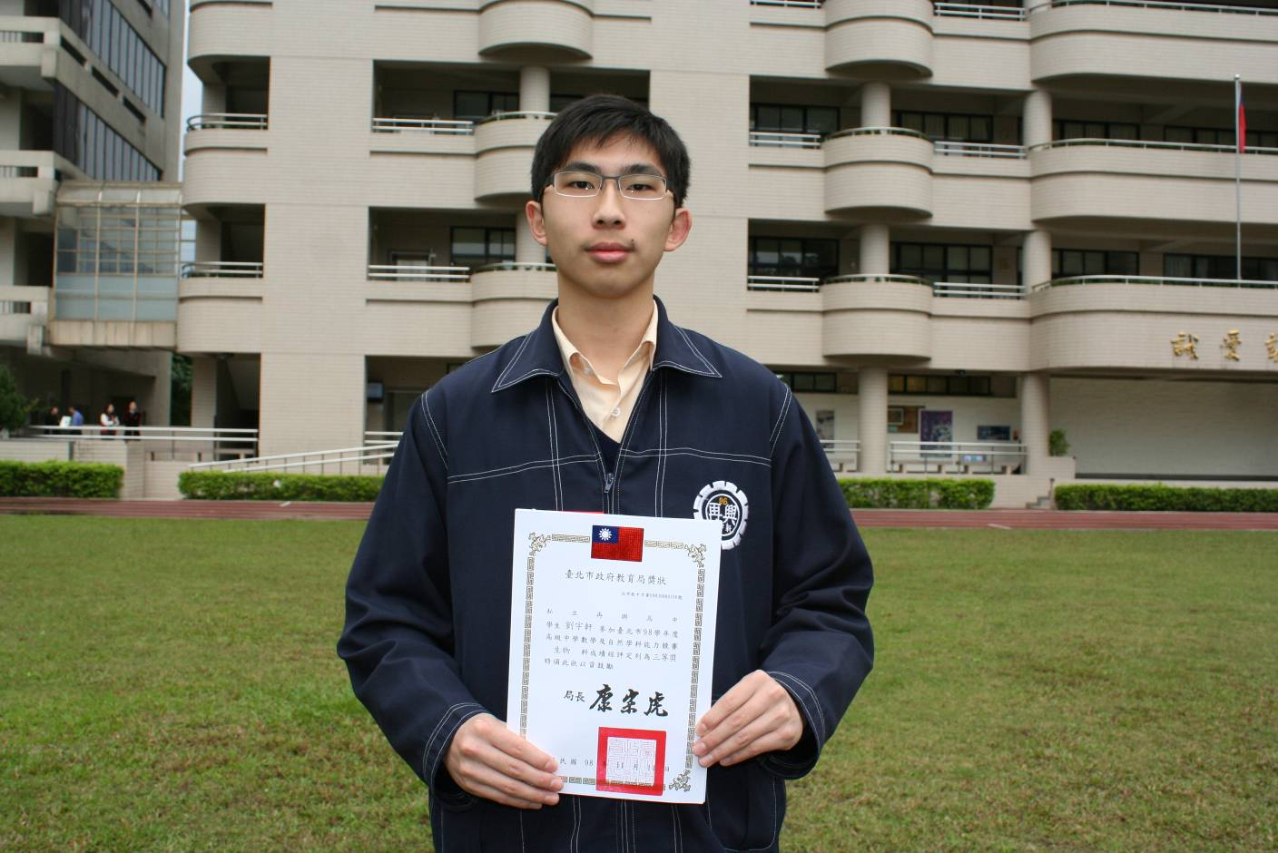
高中組生物科三等獎：劉宇軒（三誠）

本校參加台北市98學年度學科能力競賽（高中組）績優頒獎照片（98.11.30.）
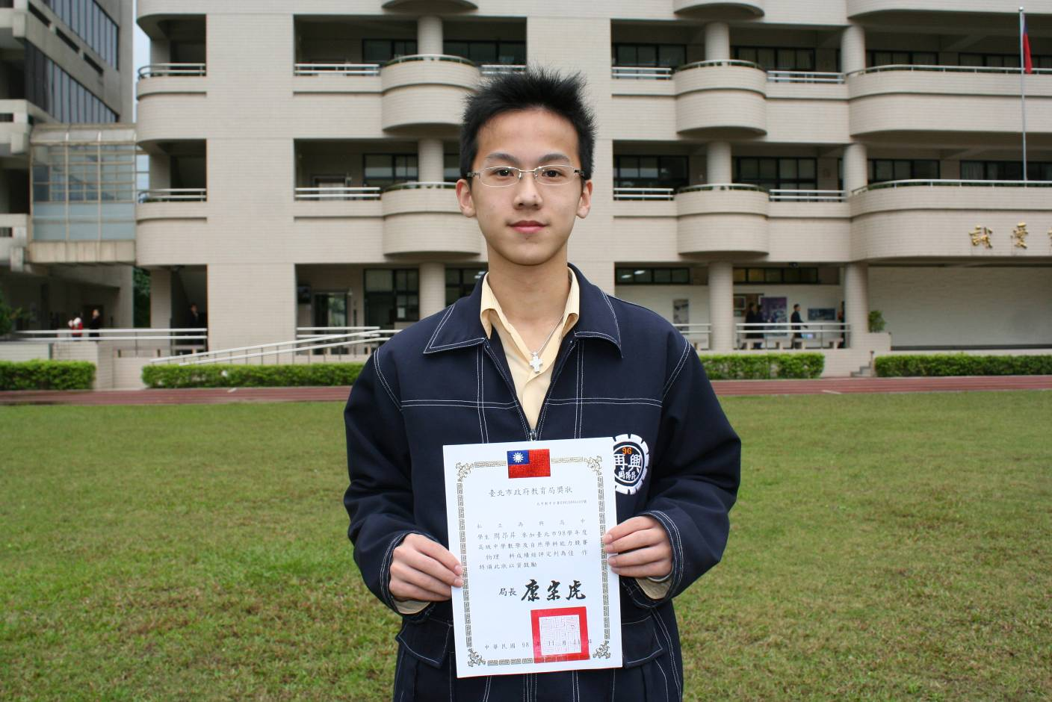
高中組物理科佳作：周昂昇（三誠）
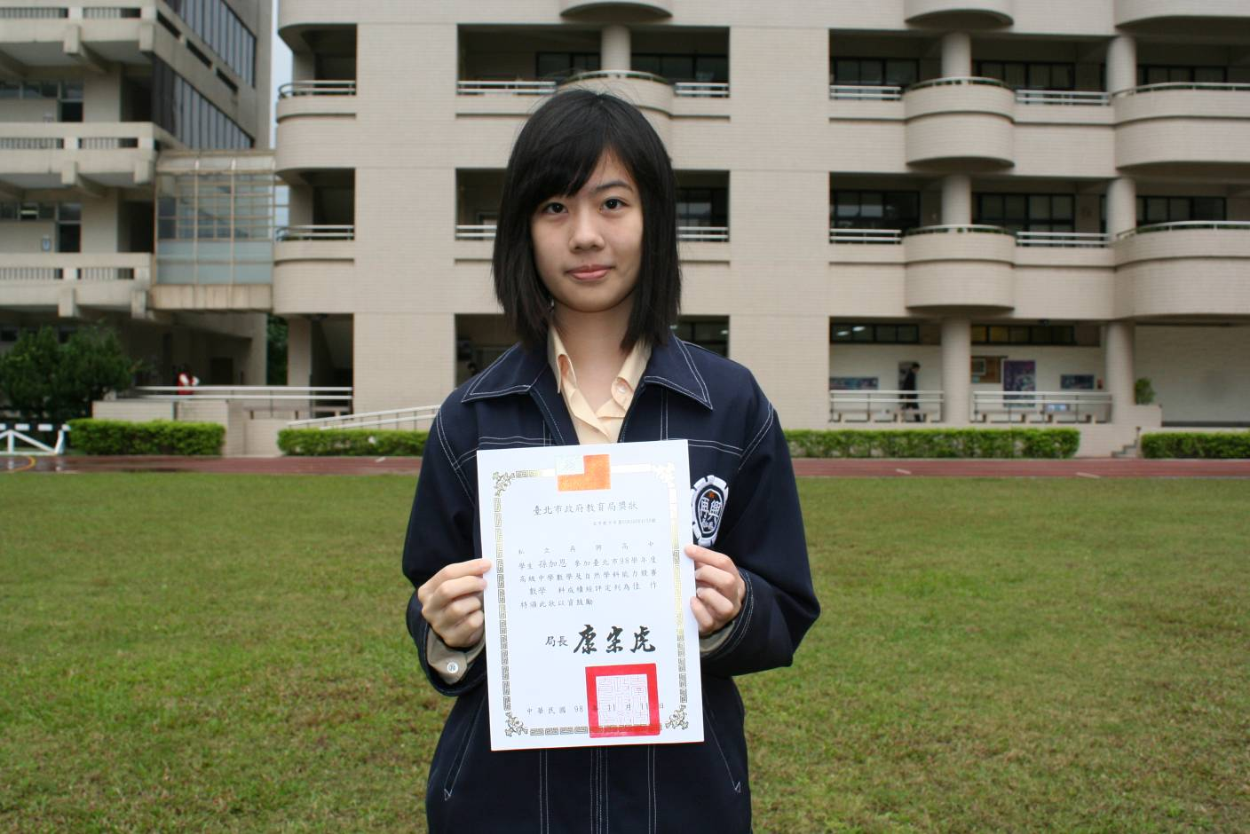
高中組數學科佳作：孫加恩（三誠）

